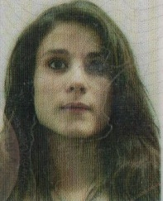

Saborido SOLANGE

**Datos Personales:**

**Lugar de Nacimiento:** Cnel. Pringles

**Fecha de Nacimiento:** 08 de Junio de 1994

**Nacionalidad:** ARGENTINA

**Tipo y N° de Documento:** DNI 38.231.836

**Estado Civil:** Soltera

**Hijos:** No

**Domicilio**: Darregueria 1699

**Ciudad:** Bahía Blanca

**Teléfono:** 291-5324859

**Correo Electrónico:** [solsaborido10@hotmail.com](mailto:solsaborido10@hotmail.com)

**Formación Profesional:**

**Estudios Primarios:** (Completo)

Juan José Estrada

Av. 25 de Mayo y Brown (Cnel. Pringles

**Estudios Secundarios**: (completo)

E.E.S N° 6

Titulo: Bachiller en Economía y Administración

Dirección: Vieytes 51

Año de Egreso: 2012

**Estudios Terciarios:** Cursando Secretariado Ejecutivo

Lugar: Instituto Sarmiento

Días: Martes de 18:00Hs a 20:00Hs.

**Datos Complementarios:**

**Idioma:** Castellano, Inglés Básico

**Conocimientos Informático:** Word, Excel, Power Point, Internet, E-mail.

**Conocimientos Administrativos**: Si